**Опрос для школьников**

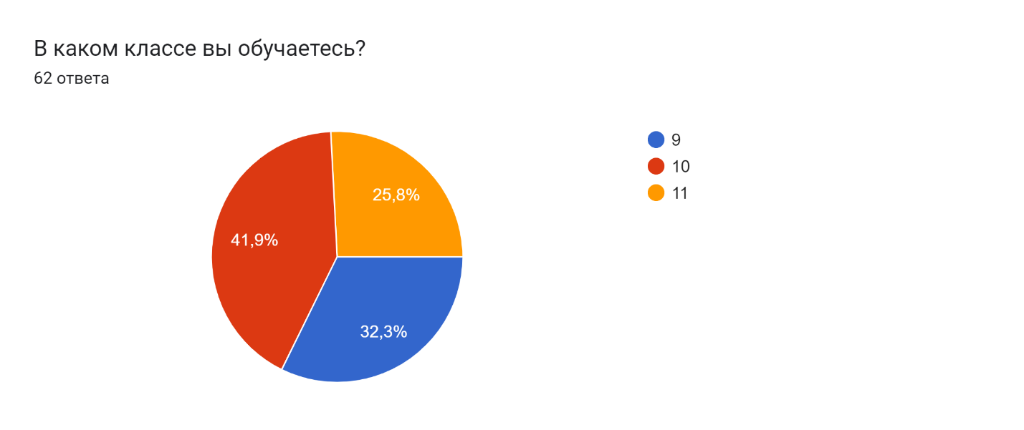

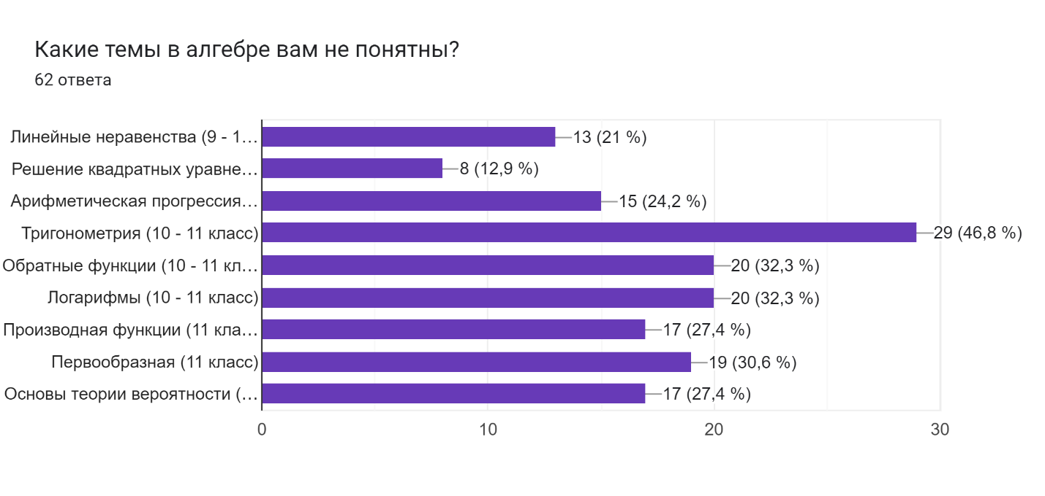

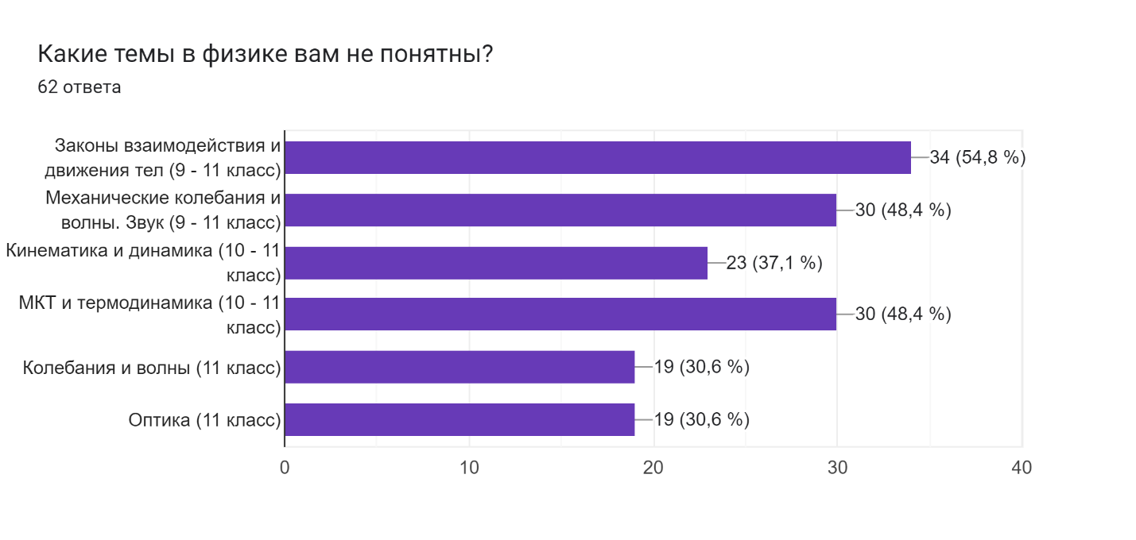

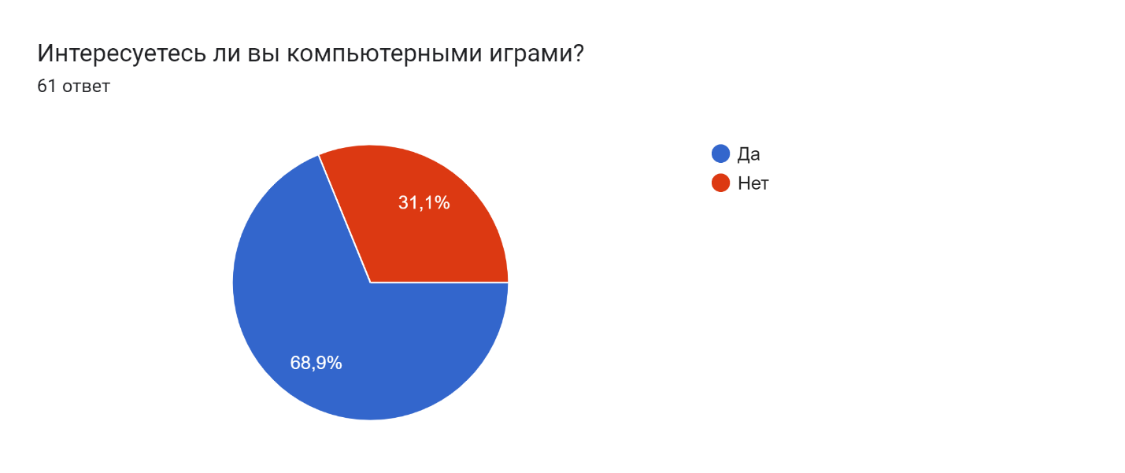

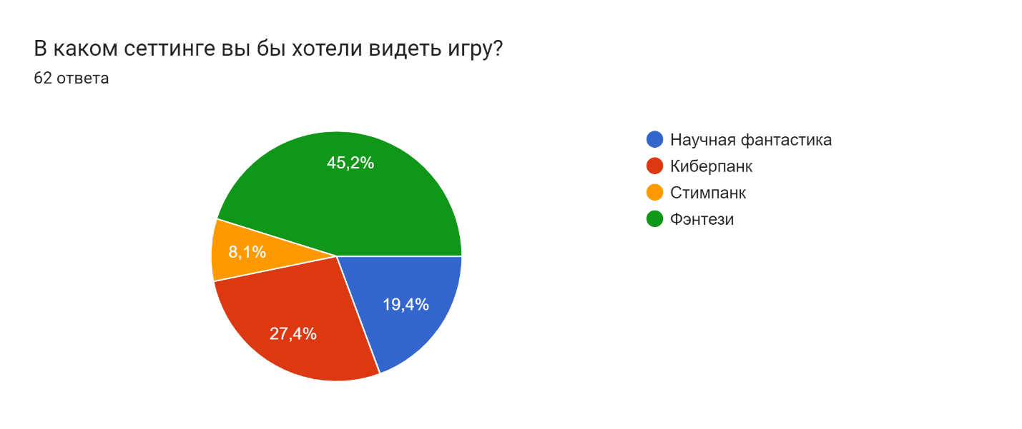

**Опрос для студентов**

**Анализ конкурентов**

**Я знаю математику! 1–4 классы.(2010)**

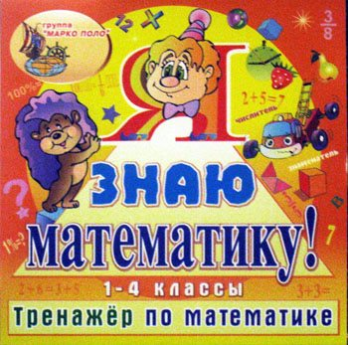

**Целевая аудитория:** учащиеся 1 – 4 класса

**Преимущества:**

1. В каждом задании предлагается несколько вариантов ответов

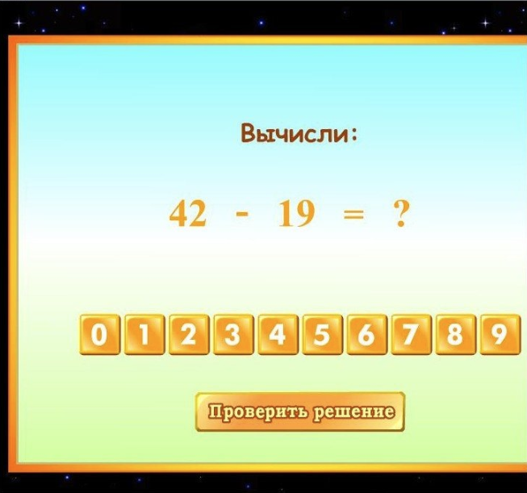

1. Привлечение пользователя, путём использования различных картинок

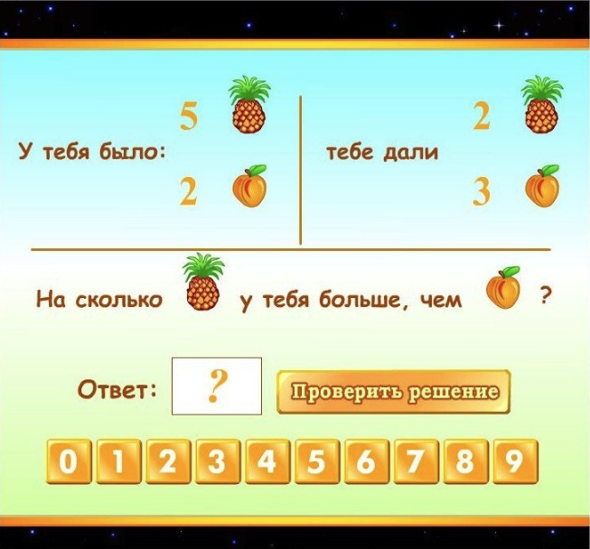

1. Предоставление пользователю небольших подсказок к решению

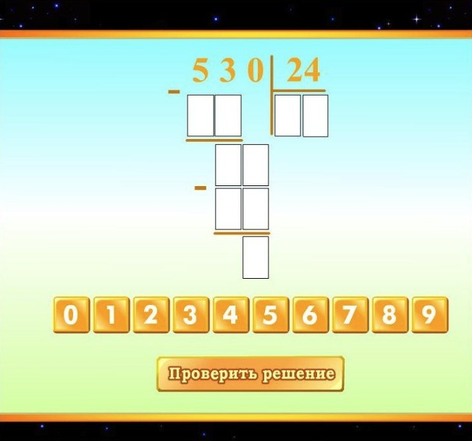

**Недостатки:**

1. Использование непонятного и запутанного интерфейса

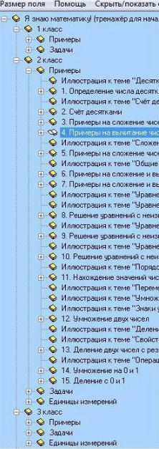

**Своя Игра**

**Целевая аудитория:** нет ограничений

**Преимущества:**

1. Возможность соревнования с другими людьми
2. Возможность выбора темы
3. Ограниченное время на размышление
4. Возможность узнать ответ в случае ошибки

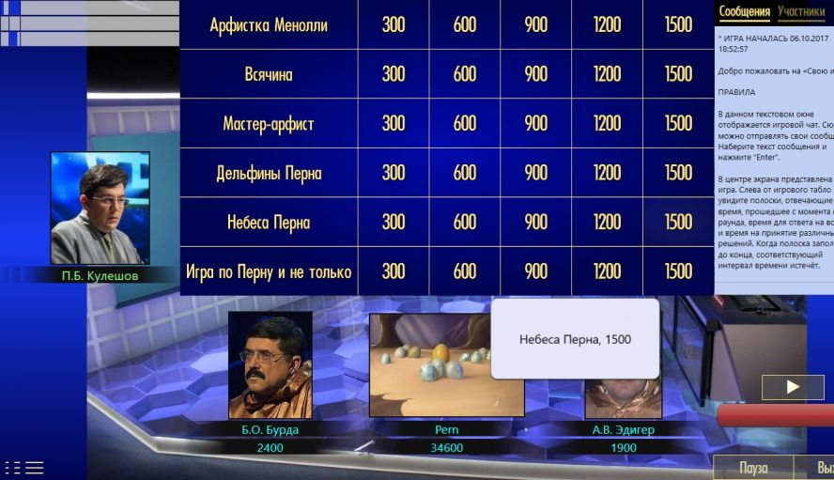

**Недостатки:**

1. Монотонный геймплей

**2048**

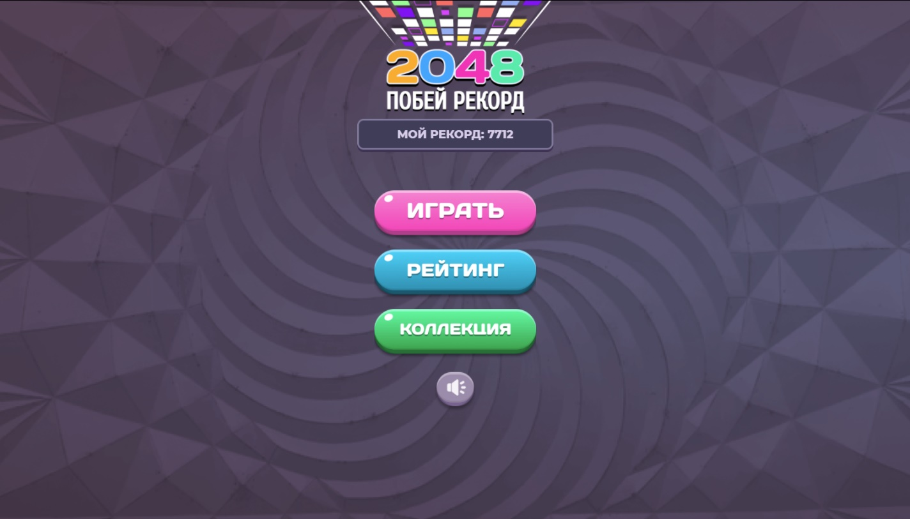

**Целевая аудитория: нет ограничений**

**Преимущества:**

1. Игра учит элементарным математическим операция(сложение)
2. Развивает логику
3. Простой и понятный интерфейс

**Недостатки:**

1. Однотипный геймплей

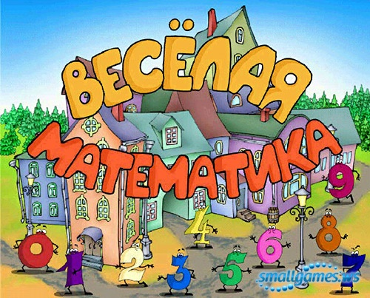**Весёлая математика**

**Целевая аудитория:** обучающиеся начальных классов

**Преимущества:**

1. Разнообразные локации

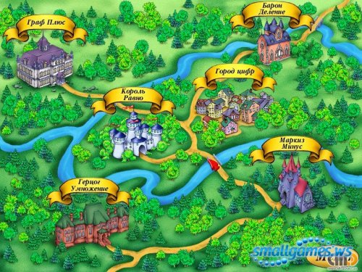

1. 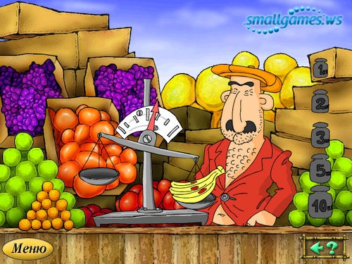Обучение математике с помощью различных мини-игр

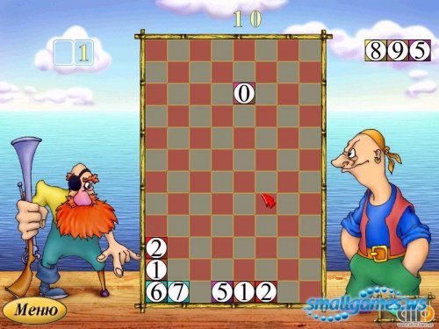

1. Наличие подсказок

**Дидактическая игра «Включай логику и юмор»**

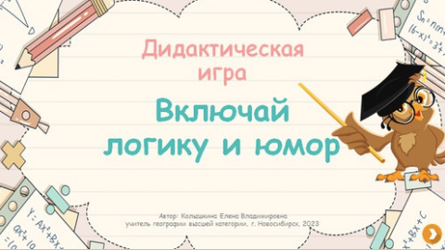

**Целевая аудитория:** обучающиеся начальных классов

**Преимущества:**

1. Формирует математический склад ума и развивает логику
2. Требует составление логических цепочек
3. Используется юмор в решении задач
4. Игра общается с пользователем

**Недостатки:**

1. В игре нет подсказок и возможности выбрать ответ
2. Отсутствие сюжета и уникальных механик

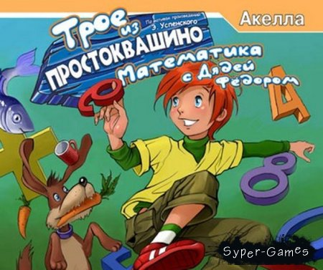**Трое из Простоквашино. Математика с дядей Фёдором**

**Целевая аудитория:** обучающиеся начальных классов

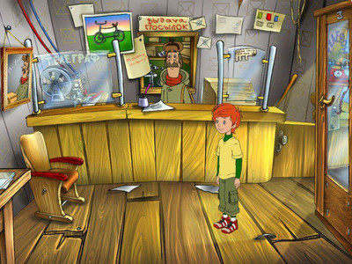**Преимущества:**

1. Разнообразные локации
2. Общение с персонажами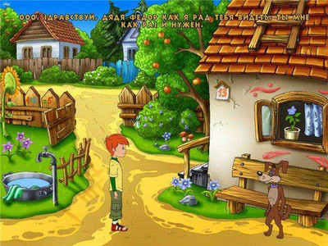
3. Возможность интерактива с различными предметами
4. Обучение различным разделам математики
5. Подробные объяснения решений задач

# Первообразная и интеграл

# 

# 

# 

# Целевая аудитория: обучающиеся старших классов и университетов

**Преимущества:**

1) Игра обучает интегрированию

2) Предоставляется решение задач

3) Есть варианты ответов и выбор задач

**Недостатки:**

1. Обычная презентация с обучением, нет привлекающего сюжета и механик

**Brilliant.org(сайт)**

**Целевая аудитория:** нет ограничений

**Преимущества:**

1. Присутствует теория, объясняющая принцип решения задач

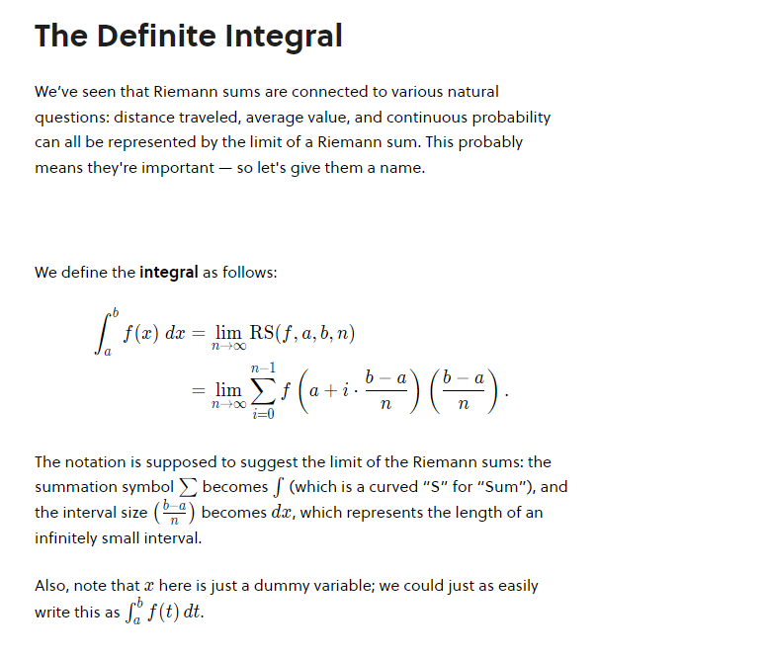

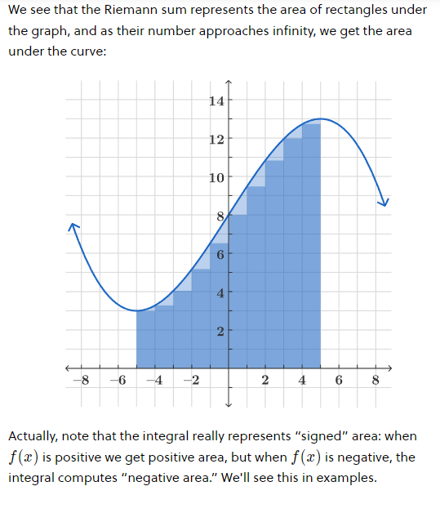

1. 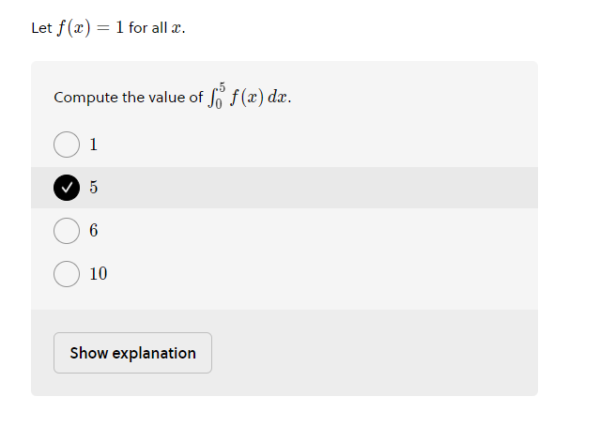Присутствую задачи различного уровня сложности, в том числе и задачи на решение интегралов
2. 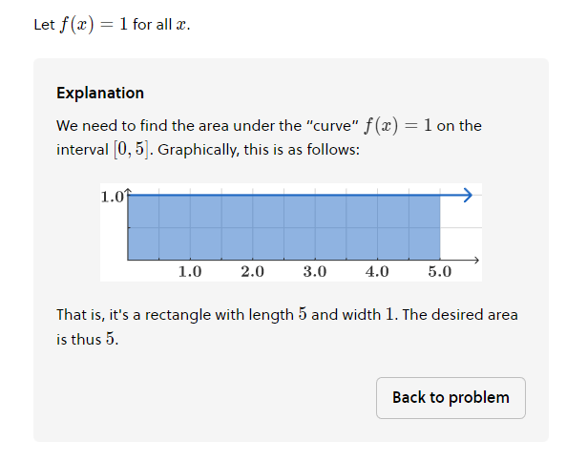Присутствует возможность просмотра алгоритма решения и правильного ответа

**Недостатки:**

1. Для полного доступа к курсу требуется оплата
2. Сайт предназначен для обучения и не несёт в себе никаких уникальных механик, присущих видеоиграм
3. Для обучения необходимо знать английский язык(можно считать и преимуществом, но в нашем случае скорее недостаток)